«Нетрадиционные методы формирования лексико-грамматических категорий и развития связной речи у старших дошкольников
с общим недоразвитием речи»

Своевременное формирование грамматического строя языка и связной речи дошкольника является важнейшим условием его полноценного речевого и общего психического развития, поскольку язык и речь выполняют ведущую функцию в развитии мышления и речевого общения, в планировании и организации деятельности ребенка, самоорганизации поведения, в формировании социальных связей.
Проблема формирования грамматически правильной речи актуальна для старшего дошкольного возраста. Основная задача логопедического воздействия на детей с общим недоразвитием речи – научить их связно и последовательно, грамматически и фонетически правильно излагать свои мысли, рассказывать о событиях из окружающей жизни. Это имеет большое значение для дальнейшего обучения в школе, общения с взрослыми и детьми, формирования личностных качеств.
Развитие речи традиционно осуществляется в разных видах деятельности детей: в НОД, в игровой и художественной деятельности, в повседневной жизни. Однако только в рамках специальной организованной НОД можно получить устойчивый развивающий эффект. А повысить интерес к таким видам деятельности можно, используя нетрадиционные методы. К ним относятся «Метод моделирования», «Синквейн».
Метод моделирования предполагает формирование умений анализировать языковой материал и синтезировать языковые единицы в соответствии с законами и нормами языка. Он позволяет дошкольнику осознать звучание слова, поупражняться в употреблении грамматических форм, уточнить и обобщить понятие о роде предметов, явлений природы на основе их существенных признаков.

Подбери действия
Дети учатся подбирать слова, обозначающие действия, к предмету.
По три шага прошагать -
По три действия назвать:
Как с игрушками играть?

Веселый мяч.
Дети учатся употреблять в речи предлоги "на", "под", правильно строить предложение и соотносить предлоги со схемой.
Дошкольникам предлагается разложить маленькие слова (предлоги), встречающиеся в стихотворении, по картинкам.
Вот играет Буратино В мячик
весело с Мальвиной. Ты, дружок,
реши задачу: Кто куда закинул мячик?
"на" "под"

Поезд
Дети учатся располагать слова в предложении по порядку, согласовывать их.
Дошкольники прослушивают предложения, далее им предлагается расставить вагоны по порядку.
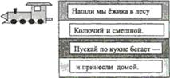

Чьи следы?
Дети учатся составлять звуковые модели слова, соотносить слово с моделью, подбирать слова к заданной модели.
Дошкольникам предлагаются карточки-схемы со следами различных животных. Нужно догадаться, кому они принадлежат.
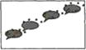
При обучении связной речи моделирование может быть использовано в работе над всеми видами связного высказывания:
пересказ;
составление рассказов по картине и серии картин;
описательный рассказ;
творческий рассказ.

Составление рассказа по сюжетной картинке «В детском саду»
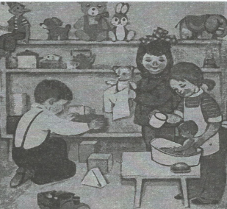
На первом этапе рассматривается картинка, называются изображенные предметы, игрушки, придумываются имена детей, определяется место действия. Используется лексика: «детский сад», «группа», «игрушки», «мишка», «кубики», «кукла, «девочка», «мальчик», «полотенце», «вода», «Таня», «Вова», «Оля». Затем ребенку задаются вопросы и ведется работа над диалогом:
В: Кто это?
О: Это дети.
В: Что делают дети?
О: Дети убирают игрушки.
В: Что делает Оля?
О: Оля моет куклу.
В: Что делает Таня?
О: Таня вытирает мишку.
В: Что делает Вова?
О: Вова собирает кубики.
После этого справа о картинки выкладываются рядами геометрические фигурки-символы одного цвета, каждая из которых соответствует одному слову в предложении:
- прямоугольник – предмет;
- прямоугольник с двумя полосками – действие;
- треугольник – предлог;
- кружок – атрибут предмета.
Повторяется знакомый вопрос, но ответ уже не проговаривается вместе с ребенком. Он сам опираясь на символы, должен правильно ответить на поставленный вопрос.
Например:
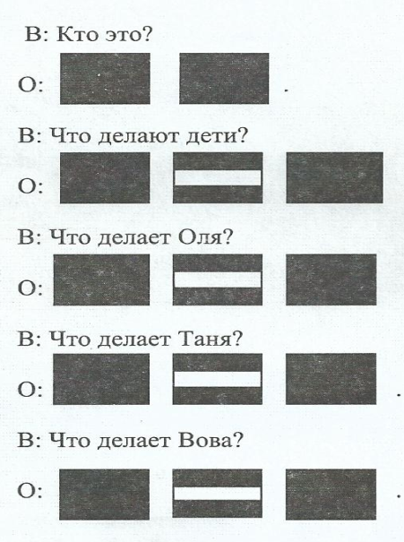
Фраза-ответ может быть расширена дополнениями или словами из атрибутивной лексики, например:
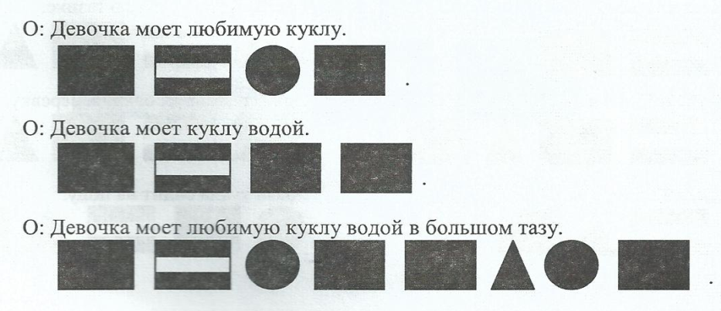

Синквейн.

Одним из эффективных методов формирования лексико-грамматических категорий является работа над созданием нерифмованного стихотворения, синквейна . Синквейн с французского языка переводится как "пять строк", пятистрочная строфа стихотворения.

Правила составления синквейна:
- правая строка - одно слово, обычно существительное, отражающее главную идею;
- вторая строка - два слова, прилагательные, описывающие основную мысль;
- третья строка - три слова, глаголы, описывающие действия в рамках темы;
- четвертая строка - фраза из нескольких слов, показывающая отношение к теме;
- пятая строка - слова, связанные с первым, отражающие сущность темы.

Для того, чтобы наиболее правильно, полно и точно выразить свою мысль, ребенок должен иметь достаточный лексический запас. Поэтому работа начинается с уточнения, расширения и самосовершенствования словаря. Знакомя детей с понятиями "слово, обозначающее предмет" и "слово, обозначающее действие предмета", мы тем самым готовим платформу для последующей работы над предложением. Давая понятие "слово, обозначающее признак предмета", мы накапливаем материал для распространения предложения определениями. Дети овладевают понятиями "живой и неживой" предмет, учатся правильно ставить вопросы к словам, обозначающим предметы, действия и признаки предметов, изображать их графически. Графические схемы помогают детям более конкретно ощутить границы слов и их раздельное написание. В этой работе можно использовать различные картинки и предметы. Если ребенок дает одно название тому, что изображено на картинке (дядя), то логопед может спросить, как назвать его по другому (папа, мужчина). Логопед, воспитатель взрослый требует от детей ответа одним словом, обозначающим предмет, работу можно построить по определенному плану:
предлагается называть те слова, которые обозначают живые предметы, затем - неживые, далее - называть предметы по порядку и к каждому ставить соответствующий вопрос;
логопед добивается от детей названий нескольких действий, которые могут производить изображенные предметы (дерево - растет, цветет, качается, засыхает, скрипит);
дети называют действия (смотрит, плачет, улыбается, кричит);
называют то, что изображено на картинках (чайник кипит, девочка прыгает). Нельзя объединять два слова в предложение;
логопед называет несколько признаков к одному предмету (овальный, зеленый, твердый, хрустящий) дети называет предмет: это огурец;
нахождение слов, подходящих к графическим изображениям (костер, солнце - горит, светит, яркий, жаркий).
Для создания синквейна дошкольникам предлагается алгоритм, по которому они создают свои устные сочинения. Лексические темы, которые усваивают дети, служат темами синквейнов. Они могут быть посвящены человеку (его качествам), явлениям природы, животным, птицам, праздникам и др.
Примеры синквейна:
1. Заяц.
2. Белый, пушистый.
3. Прячется, боится, убегает.
4. Я жалею зайца.
5. Дикое животное.
В результате использования нетрадиционных методов формирования лексико-грамматических категорий и развития связной речи у детей возникает положительное эмоциональное отношение к занятиям, возрастают познавательная активность и интерес, детские ответы становятся нестандартными, раскрепощенными, у детей расширяется кругозор, появляется стремление к новизне, к фантазированию.

